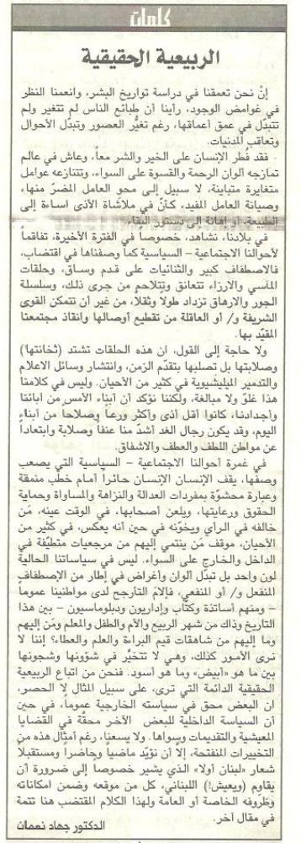
اللواء – 31 كانون الأول 2012

